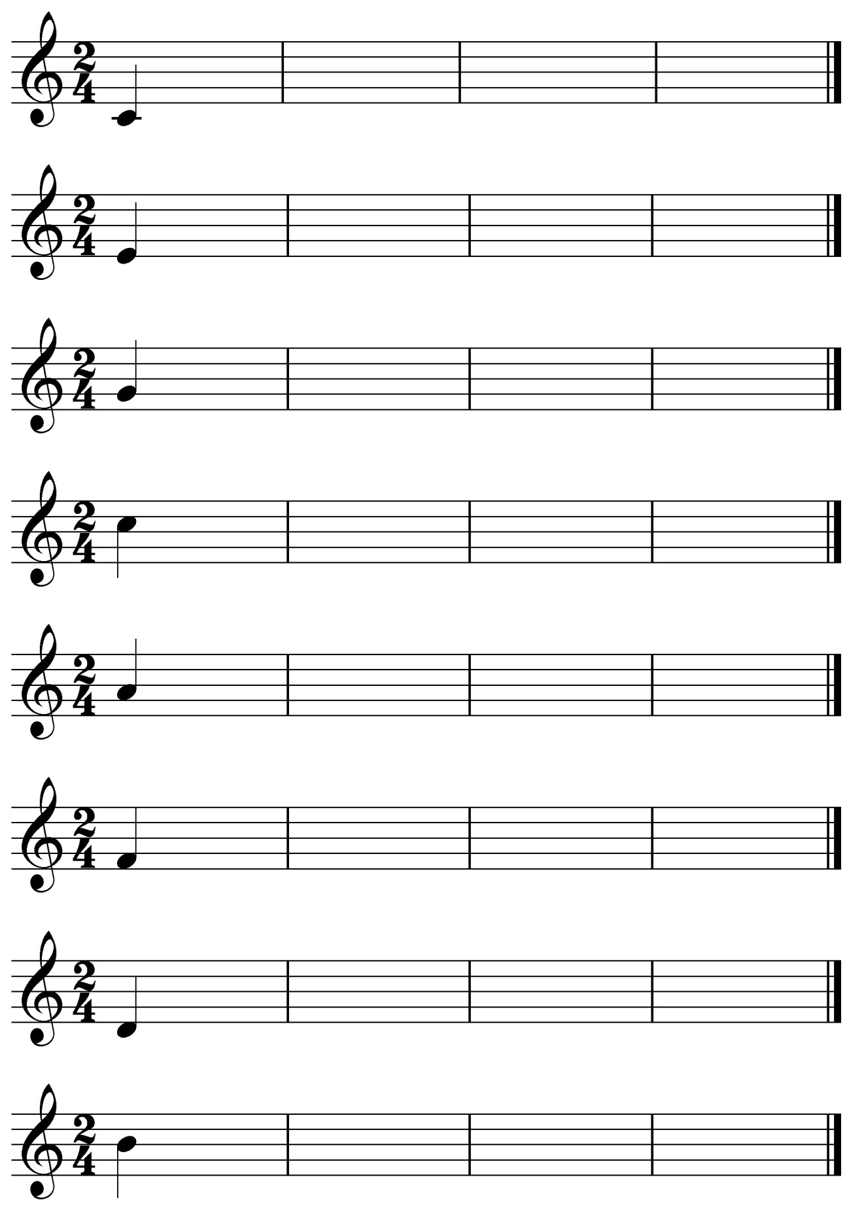

Dictado 8

Dictado 7

Dictado 6

Dictado 5

Dictado 4

Dictado 1

Dictado 2

Dictado 3

DICTADOS MELÓDICO – RÍTMICOS CON BLANCAS Y NEGRAS

(Notas: escala de Do M)